- gegrillte Avocado mit pikanter Mango-Chilli-Sauce

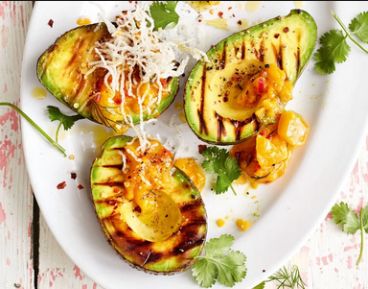


Mango | 1
Zwiebel | 1
Knoblauchzehen | 3
Chili | 5
Salz | 1 EL
Kurkuma | 1 EL
Apfelessig | 200 ml
Zucker | 200 g

Chili, Zwiebel, Knoblauch und Mango klein schneiden. Alle Zutaten in einem Topf für 20 Minuten kochen.
Durch einen Sieb passieren. Die Sauce bis zur gewünschten Konsistenz einkochen und anschließend
abfüllen.
Die reifen und halbierten Hass Avoados werden mit Butter bestrichen und mit Salz gewürzt. Zuerst kommt die Seite mit den Fruchtfleisch für 3 Minuten auf den Grill. Nur noch einmal drehen und für weitere 3 Minuten Grillen.
Die fertige Mango-Chilli-Sauce kommt zuletzt auf die Avocado.
Ein kleiner Blattsalat rundet diese Vorspeise ab.

